**10分钟学会使用GTD做任务管理**

2017年07月27日

[陈怀哲_](https://sspai.com/user/735049)

[陈怀哲\_](https://sspai.com/user/735049)

目录

1. [什么是GTD](https://sspai.com/post/40172#ss-2-1501165476651)
2. [GTD有什么用](https://sspai.com/post/40172#ss-2-1501165476651)
3. [如何使用GTD](https://sspai.com/post/40172#ss-2-1501165476652)
4. [尾声](https://sspai.com/post/40172#ss-2-1501165476653)

**什么是GTD**

英文简写总让人听起来有些发怵，但其实它并不可怕，见多了，你会习以为常，并可能会忘记它原有的意思。

就像NBA这个词，你还记得它的全称是什么吗？你准确的知道它的中文意思吗？我们也不用知道，对吧。GTD也是这样，我们只需要知道它大概是做什么的就行。

**GTD，你可以将它简单理解为做任务管理的一套方法。**

GTD的英文全称是Getting Things Done ，就是相当于把事情做成的意思。

**GTD有什么用**

GTD是用来做任务管理的。

**什么是任务管理？就是我们工作、学习和生活中会有很多事情要做，事情一多就会非常的杂乱，所有我们要做的事情，是一个个的任务，对任务进行记录、整理并去完成任务的过程就是任务管理。**

比如，在学校的时候，老师在放假的时候留的作业，我们会拿一张纸记下来，然后放假的时候抽空来完成，这就是一种任务管理。

这样做的好处是，你不用费力的记在脑子里，不用担心自己会忘掉，也就不会总是像心里面悬着一个事。这样的做法，我们老早就学会了。这样看来，我们早就会做任务管理了。

工作和生活中的事，比学生时代的时候要多很多，很多事情交杂在一起，让我们疲于应付，即使全部记下来，也会显得凌乱。

而且，事情多了，关于先做哪件事，以及怎么做，我们都很难有一个把握。

另外还有一些情况，我举些例子：

当你在做一个事时，你的同事过来告诉你另一件事需要做，这个时候应该停下手头上的事，去做同事的这件事，还是先放着；

当有一项任务必须下周三才能做，可是到那时候你不一定记得，你该怎么办，设置一个日程提醒吗，可是如果这类事情很多，又或者那天你可能还要安排其他的工作，你该怎么处理；

当你要同时处理好几个项目的时候，而这些项目的交付时间又相差不大，你应该如何评估自己的时间，如何让自己在做一件事的时候，不会心里老是想着另一件没有做的事，而导致总是心里不安呢；

这些问题就是GTD想解决的问题，**它目的在于我们聚焦在当前所做的事情上，不去担心其它的事，因为其它的事你心里已经有谱了，从而在工作或者学习中达到一种“心如止水”的境界。**

“心如止水”，这是GTD概念的创始人戴维·艾伦提出来的一种工作状态，他说**“任何没有找到应有的位置和恰当存在方式的事务，都会盘踞在我们的脑海中，成为悬而未决的问题。”**，这种悬而未决会加深我们的焦虑。

**如何使用GTD**

GTD总共有5个步骤：收集、厘清、整理、执行、回顾。

我可以根据这张流程图来简单说一下，说完应该就算完成了GTD的入门了。

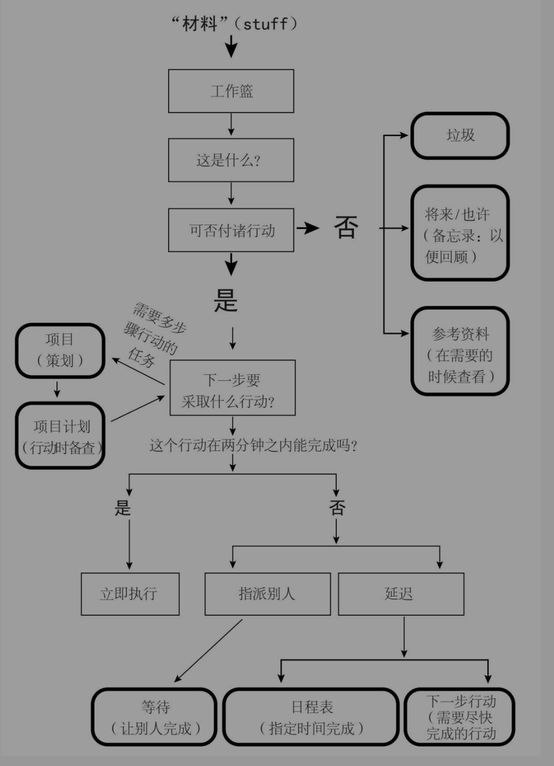GTD流程图

**收集**

首先是收集，收集到的东西我们称之为材料。收集什么呢？**收集任何引起我们注意力的事情，收集的时候不做任何的判断，先收集下来再说。**

比如，你在工作的时候，同事告诉你你有一个文档处理错了，需要修改一下，这件事情不是非常重要也不是非常紧急的，你就先记下来：“a项目文档有错误，需要修改”，然后继续做当下的事；

比如，你突然想到要买一个键盘，但是现在没时间去上网看，况且是在上班时候，你就可以记下来：“买键盘”，然后继续做当下的事；

比如，你处理现在的工作时，发现一个相同的问题c项目也要验证一下问题适否存在，你就可以记下来：“验证c项目是否存在xx问题”，然后继续做当下的事；

由于记录一般只是至多几十秒的事，所以并不会打断当前在做的事。  
这些影响你注意力的事情记录的地方，你可以称呼它为“工作蓝”或者“收件箱”，我习惯称它为“收件箱”。当手头上的事情处理完之后，就进入到下一个步骤，就是厘清。也就是清空收件箱。

**厘清**

首先看收件箱列表里面的列表项，一个个的处理。

先判断它**是不是能够付诸行动**的，如果近期不能够付诸行动，但是将来也许会去做，将它放入到“将来/也许”列表里面；

如果近期或未来都不能付诸行动，可能它根本就不是一个任务，比如“《我的前半生》更新了”，这只是一条信息，那么把它删除就好了；还有一些信息，可以作为参考资料之类的，把它归档就可以了，比如同事给你发的某个项目文件。  
然后剩下的都是可以执行的列表项。先看**能不能在两分钟之内完成，如果可以，马上去完成它**。如果不可以，再看这个列表项**是不是需要多个步骤才可以完成，如果需要多个步骤才可以完成（也就是可以拆分成一些子任务），就把它转化成项目**。

**整理**

对于剩下的列表项，也就是任务，先看它**是否是需要等待他人完成或者需要他人协作的，如果需要就放入到“等待”清单里**。如果不需要，再看它**是否必须在指定的日期或者指定的时间做**，比如“给老爸打电话祝他生日快乐”，如果是的，将它放入到“日程表”里面，剩下的任务放到**“下一步行动”清单**里。  
然后再去处理刚才转换成项目的列表项，将项目分解成任务，然后对任务做上面同样的处理。

单个的、不从属于任何一个项目的任务是很少的。**整理其实就是将每条可以执行的任务放入到对应的项目下，以及对每条任务加上一些执行的情境。**处理任务时，我们按照需要可以给它们加上执行时间、截止时间，以及各种标签方便进行检索。比如，有些任务是必须在家做的，就可以加一个“家”的标签，这样就满足了家这个情境；有些事情是必须要在电脑上才能做的，加一个“电脑”的标签；那么，在家里空闲了下来的时候，你就可以看看“家”这个标签下有哪些事需要去做，而不用去看那些工作上的任务；同样的，当你电脑不在身边，你也可以过滤掉“电脑”这个标签下的任务项。还有，那些你设置了执行时间或者截止时间的任务，等到了执行的那一天，它会自动出现在你当天的列表里，你也可以通过时间去查看你还需要做哪些事。

这些听起来对刚入门的仍然是很复杂，好在现在已经有很多软件帮我们处理好了这些逻辑。我们只要做好收集、厘清，以及给任务加好时间、标签、所属项目，剩下的事情就交给软件就可以了。

**回顾**

这样下来，我们实际上用到了**“收件箱”、“将来/也许”、“等待”、“日程表”、“下一步行动“**这几个主要的列表，还有若干个项目列表。回顾就是我们要周期性的回顾这些列表，列表里面的列表项并不总是一成不变的，有些不需要的可以删除，有些需要更改的，移到其他列表中。

**执行**

最后一个步骤，选择行动。先去看”日程表“看当天有没有要处理的事，然后再去看自己的”下一步行动“清单，处理好必须当天做的事后，**我们的主要目标变成了一个，就是按顺序处理”下一步行动“清单里面的任务**，当然，这个顺序自己可以排序。处理完”下一步行动“清单，我们可以看看’将来/也许‘清单，如果有些任务现在可以做了，将它放到“下一步行动”清单，执行它。